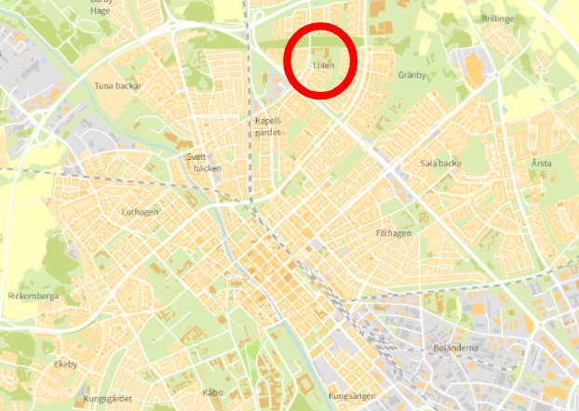
Orienteringskarta. Platsens läge i Uppsala.
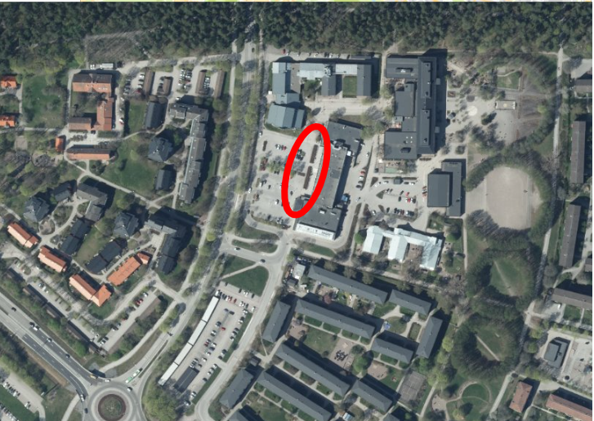
Flygbild med torgets placering inringad i rött.

